Miércoles
04
de enero

Segundo de Primaria
Matemáticas

¿Quién mide más?

Aprendizaje esperado: estima, mide, compara y ordena longitudes, con unidades no convencionales y el metro no graduado.

Énfasis: construir y utilizar una unidad de medida única para medir distancias. Concluir que la medida depende del tamaño de la unidad de medida utilizada.

¿Qué vamos a aprender?

Estimarás, medirás, compararás y ordenarás longitudes, con unidades no convencionales y el metro no guardado.

Aprenderás a construir y utilizar una unidad de medida única para medir distancias y vas a concluir que la medida depende del tamaño de la unidad de medida utilizada.

¿Qué hacemos?

En tu libro de texto de Matemáticas, segundo grado, encuentras estos temas, en las páginas 66 y 67.
https://libros.conaliteg.gob.mx/20/P2MAA.htm?#page/66

En las sesiones anteriores, estuviste trabajando a estimar distancias mediante diversas medidas, utilizaste partes de tu cuerpo para realizarlas, ¿Las recuerdas?, en esta ocasión vas a leer el siguiente cuento en donde vas a conocer qué más puedes usar para medir.

“El gusano medidor”
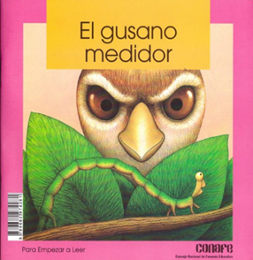

Una mañana soleada, el gusano medidor descansaba tranquilamente sobre una rama.

De pronto, el ruiseñor que es un pájaro presumido se acercó para comérselo.

Espera, no me comas, yo soy muy útil y puedo decirte algo que tú no sabes – dijo el gusano.
- ¿Algo que no sé? – preguntó el ruiseñor.

-Sí, cuánto mide tu hermosa cola. El ruiseñor tuvo curiosidad y aceptó, entonces el gusano empezó a medir dando pasitos.

– Uno, dos, tres, cuatro, tu cola mide cuatro pasos.
- ¿Qué otras cosas puedes medir?, quiso saber el ruiseñor. Todo lo que tú me pidas.
Para probar si era cierto, el ruiseñor llamó al tucán, a la garza y al pavo real.
- ¡Mide lo más bello que tienen, si no, te voy a comer! le advirtió.

En poco tiempo, el gusano midió el pico del tucán, el cuello de la garza y la cola del pavo real.

Como premio las aves lo dejaron ir, pero el ruiseñor, muy enojado se puso frente a él. – Antes de irte, mide lo más bonito que tengo: mi canto, pero yo solo mido cosas, no canciones, respondió el gusano.

Como el ruiseñor ya se lo iba a comer, el gusano dijo asustado, está bien, empieza a cantar.

El ruiseñor inventó una canción tan bonita que el venado, la ardilla y el pato, se acercaron a escucharlo. Al darse cuenta, cantó aún mejor, mientras el gusano medía y avanzaba paso a pasito.

Cuando por fin el orgulloso ruiseñor terminó de cantar, el gusano ya se había escapado lejos de ahí.

Bibliografía. Veyra, G.M. (1997), El gusano medidor. En G.M. Veyra, El gusano medidor (pág. 16) Méxuci. Consejo Editorial de Fomento Educativo.

- ¿Este cuento que tiene que ver con los temas que has trabajado?
- ¿Cuál era la unidad de medida de la que hablan el cuento?
- ¿Cómo le haría el gusano para medir correctamente la hermosa cola del ruiseñor?

- En el cuento habla de medir usando también una unidad de medición como lo has aprendido.
- Los pasitos del gusano, era la unidad de medida.
- Daba un pasito y con cuidado iba dando otro y otro sin dejar huecos, a la vez que contaba.

Recuerdas, ¿Qué otros animales el ruiseñor llamó para que el gusano los midiera también?

Al tucán, a la garza, al pavorreal. También cuando el ruiseñor cantó se acercaron el venado, la ardilla y el pato.
Todos esos animales se fueron colocando de la siguiente manera alrededor del ruiseñor. Tú puedes colocar en el suelo diferentes objetos que representen a cada animal y hacer las mediciones. La siguiente imagen es un ejemplo, para darte una idea de cómo pueden estar los animales reunidos alrededor del ruiseñor.
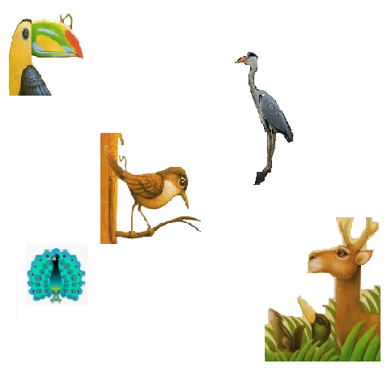

Mide la distancia a la que están los animales del ruiseñor, con los pasitos del gusano sería muy difícil para poderlo observar, vas a tomar como unidad de medida, todo el cuerpo del gusano.

Ahora mide la distancia del animal que creas que está más cerca. Recuerda que es necesario ir colocando la unidad las veces que se requiera sin encimar y sin dejar huecos. ¿A cuántos gusanos de distancia está cada animal?

Para medir la distancia de los animales que están más lejos del ruiseñor construye una unidad de medida única, esto sería de la siguiente manera.

En esta tira de papel, coloca al gusano tres veces, uno tras otro, sin dejar huecos. La recortas en donde finalice la tercera vez que coloques al gusano. Y ya tienes tu Unidad. Con esta unidad mide la distancia de los animales venado y tucán.

Ahora ya sabes a qué distancia estuvieron todos los animales del ruiseñor y que el gusano nos fue muy útil para para tener una unidad de medida única. ¿Te gustaría construir tu propia unidad de medida?

La puedes hacer con tiras de cartón y pintarlas de color verde y amarilla, o cualquier otro color que te guste, vas a trazar una unidad de medida, como lo hiciste con el cuerpo del gusano, pero ahora lo harás con tu cuarta, y también le puedes pedir apoyo a tu mamá, papá o algún otro familiar para realizar varias medidas y vas a usar 4 cuartas. Toma tu tira para que la puedas trazar.

¿Todas estas unidades de medición son iguales?, para comprobar tu hipótesis mide el largo de la mesa, cuenta el número de unidades que mida la mesa con las diferentes medidas.

- ¿Cuál de las dos unidades es más larga?
- ¿Cuántas unidades de color verde necesitas para medir la mesa?
- ¿Cuántas unidades de color amarillo utilizas al medir la mesa?
- ¿Por qué te salieron esos resultados si ambas estaban hechas con 4 cuartas?
- Mide una con la otra poniendo una directamente encima de la otra.

La medida depende del tamaño de la unidad utilizada.

Para concluir por ahora este tema observa la siguiente cápsula con tus amigos Carola y Agustín, que te recordarán todo lo que has aprendido durante estos días.

- Carola y Agustín.
https://youtu.be/p9iyrrD8zvo

Si te es posible consulta otros libros y comenta el tema de hoy con tu familia.

¡Buen trabajo!

Gracias por tu esfuerzo.

Para saber más:
Lecturas

https://www.conaliteg.sep.gob.mx/primaria.html

